|  |
| --- |
| **Сценарий концертной программы, посвящённой Дню Победы** |
| **«Родина у всех она одна!»** |
| **Подготовила: Дарьещенкова О. А., учитель начальных классов** |

**МБОУ «Баскаковская средняя школа»**

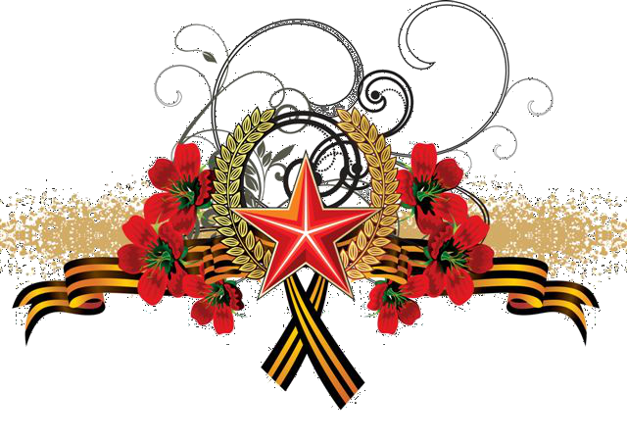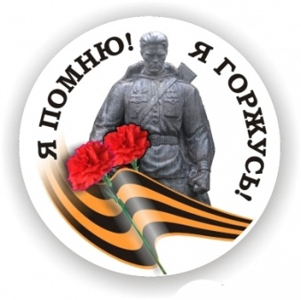**Гагаринского района Смоленской области**

2019 г.

**Цель:** формирование гражданско-патриотического воспитания подрастающего поколения.

**Задачи:**

- расширить представления детей о Великой Отечественной войне;

- воспитать уважение к героическому прошлому страны;

- пробудить сочувствие к людям старшего поколения;

- сформировать положительную оценку таких нравственных качеств, как самопожертвование, героизм, патриотизм;

- сформировать активную жизненную позицию.

**Оборудование:** презентация, видеоролики «Это – родина твоя», «Память», «Белый снег войны», минусовки и тексты песен.

**Ход мероприятия**

**Слайд 1**

**Звучит музыка**

**Чтец 1**

Если скажут слово «Родина»,

Сразу в памяти встаёт

Старый дуб, в саду смородина,

Толстый тополь у ворот.

У реки берёзка-скромница

И ромашковый бугор…

А другим, наверно, вспомнится

Свой родной московский двор.

В лужах первые кораблики,

Со скакалкой топот ног

И большой соседней фабрики

Громкий радостный гудок.

Или степь от маков красная,

Золотая целина…

Родина бывает разная,

Но у всех она одна! (Автор: З. Александрова)

**Слайд 2**

**Звучат фанфары. Выходят ведущие**

**Слайд 3-5**

**Ведущий 1**

- Вся страна 9 мая отмечает День Победы нашего народа в Великой Отечественной войне.

**Ведущий 2**

- Это день радости и торжества, день бессмертной славы и светлой памяти героев. Тяжёлая и кровопролитная была война. Но бойцы не щадили себя, защищая Родину.

**Выходят девочка и мальчик (брат и сестра)**

**Сестра**

Медленно история листается,

Летописный тяжелеет слог.

Всё стареет.

Родина – не старится,

Не пускает старость на порог.

**Брат**

Мы прошли столетия с Россиею

От сохи до звёздного крыла.

А взгляни –

Всё то же небо синее,

И над Волгой та же тень орла.

**Сестра**

И ещё немало будет пройдено,

Коль зовут в грядущие пути.

Но светлей и чище чувства Родины

Людям никогда не обрести.

**Брат**

Ответь, сестра, на мой вопрос

Что Родиной моей зовётся?  
Вот этот куст кудрявых роз?  
Или река, что за домами вьётся,

Вон та осенняя берёзка?

Или весенняя капель?  
А может радуги полоска?  
Или морозный зимний день?

**Видеоролик «Это – родина твоя»**

**Сестра**

Слышишь песенку ручья?

Это - родина твоя.

Слышишь голос соловья?

Это - родина твоя.

Звон дождей и шум ветвей,

И в лесу смородина -

Это тоже Родина.

**Исполняется песня «О родине» (Авторы: Трубачевы)**

**Брат**

Задам, сестра, другой вопрос

Откуда начиналась наша Русь?

**Выходит чтец**

**Чтец (***обращаясь к брату)*

Россия начиналась не с меча,

Она с косы и плуга начиналась.

В ней мир царил, покой и тишина

Делами добрыми всегда Россия славилась.

И только стрелами звеневшие бои

Лишь прерывали труд ее всегдашний.

Недаром конь могучего Ильи

Осёдлан был хозяином на пашне.

Но вражье племя радовалось зря.

С богатырём недолговечны шутки:

Да, можно обмануть богатыря,

Но победить - вот это уже дудки!

И если тьмы тевтонцев иль Батыя

Нашли конец на родине моей,

Тому нам вера послужила

Надежда наша всех сильней.

Встаёт заря, светла и горяча.

И будет так вовеки нерушимо.

Россия начиналась не с меча,

И потому она непобедима!

**Брат**

Да, всяко бывало у нас на Руси

Боль и радость, смех и грусть.

**Сестра**

Но без песни и без танца

Как себе представить Русь?!

**Исполняется танец «Матрёшки»**

**Сестра**

Медленно история листается,   
Летописный тяжелеет слог. 

**Брат**

Для России день тяжёлый начинается,   
И война вступила на порог.

**Слайд 6**

**Стихотворение «Что может быть страшнее, чем война?!», исполняется на фоне музыки**

**(В. А. Моцарт «Реквием по мечте»)**

Что может быть страшнее, чем война?!

Лишь слезы да страдания несет она

И счастье разбивает у людей,

Любимых, разлучая и друзей

Как смерч, врываясь в мирные дома,

Их разрушает яростно, не ведая сама,

Что веру в разум убивает

И души пламенем отчаянья сжигает.

Чем оправдать детей невинных муки,

Скорбь матерей, седых от горя и разлуки,

Надежд, ласкавших жизнь, крушенье

И мира варварское разрушенье?

А сколько в том огне жестокости,

Не избежав безжалостного рока,

Сердец сгорело молодых,

Мечтавших заглянуть в глаза родных!

Сотни тысяч заживо сожжённых

К нам взывают сквозь года.

Загляните же в глаза тех обречённых,

Что ушли из жизни навсегда.

**Исполняется песня «Белый снег войны» в сопровождении видеоролика (Слова и музыка**

**В. Разумовского)**

# Стихотворение «Баллада о зенитчицах» Р. Рождественский

Как разглядеть за днями   
след нечёткий?  
Хочу приблизить к сердцу  
этот след…  
На батарее   
были сплошь –   
девчонки.  
А старшей было   
восемнадцать лет.  
Лихая чёлка   
над прищуром хитрым,   
бравурное презрение к войне…  
В то утро   
танки вышли   
прямо к Химкам.  
Те самые.  
С крестами на броне.  
И старшая,   
действительно старея,   
как от кошмара заслонясь рукой,   
скомандовала тонко:  
- Батарея-а-а!  
(Ой мамочка!..  
Ой родная!..)  
Огонь! –   
И –   
залп!  
И тут они   
заголосили,   
девчоночки.  
Запричитали всласть.  
Как будто бы   
вся бабья боль   
России   
в девчонках этих   
вдруг отозвалась.  
Кружилось небо –   
снежное,   
рябое.  
Был ветер   
обжигающе горяч.  
Былинный плач   
висел над полем боя,   
он был слышней разрывов,   
этот плач!  
Ему –   
протяжному –   
земля внимала,   
остановясь на смертном рубеже.  
- Ой, мамочка!..  
- Ой, страшно мне!..  
- Ой, мама!.. –   
И снова:  
- Батарея-а-а! –   
И уже   
пред ними,   
посреди земного шара,   
левее безымянного бугра   
горели   
неправдоподобно жарко   
четыре чёрных   
танковых костра.  
Раскатывалось эхо над полями,   
бой медленною кровью истекал…  
Зенитчицы кричали   
и стреляли,   
размазывая слёзы по щекам.  
И падали.  
И поднимались снова.  
Впервые защищая наяву   
и честь свою   
(в буквальном смысле слова!).  
И Родину.  
И маму.  
И Москву.  
Весенние пружинящие ветки.  
Торжественность   
венчального стола.  
Неслышанное:  
«Ты моя – навеки!..»  
Несказанное:  
«Я тебя ждала…»  
И губы мужа.  
И его ладони.  
Смешное бормотание  
во сне.  
И то, чтоб закричать   
в родильном   
доме:  
«Ой, мамочка!  
Ой, мама, страшно мне!!»  
И ласточку.  
И дождик над Арбатом.  
И ощущенье   
полной тишины…  
…Пришло к ним это после.  
В сорок пятом.  
Конечно, к тем,   
кто сам пришёл   
с войны.

**Ведущий 1**

- Мы понимаем, что за всё, что мы имеем, мы обязаны всем тем, кто воевал, погибал, выживал в тех адских условиях, когда казалось, что невозможно было выжить.

**Инсценированное стихотворение «Бабы» И. Уткина**

Прибегают к штабу бабы,

Говорят: - Начальник штаба,

Высылай скорей отряд.

За селом у нас в овине

Люди видели живыми

Трех фашистов, - говорят.

Командир суров и бледен

- Я людьми сегодня беден.

Все в расходе… Как мне быть

Одному?.. Вот если, кабы

Подсобили вы мне, бабы.

Бабы: - Рады подсобить!

- Ну, тогда, - сказал он, - нате. –

Выдал бабе по гранате

И повел их за собой.

И пошёл начальник штаба,

Объявляя вкратце бабам

Как ведут гранатный бой.

За селом овин душистый.

Прикорнули три фашиста,

Крепко в сене спят… И вот

Рвется первая граната,

И гремит приказ раскатом:

- По врагу… Гранаты! Взвод!

Дрогнули враги спросонок –

Под огнем не до фасона! –

Поднимают руки враз,

Подтянули только брюки,

Но когда подняли руки,

Поразились: “Вас ист дас?!

Взвод… Гранаты… А на деле”

А на деле погляди:

Вот так штука, черт возьми!

Впереди начальник штаба,

А вокруг овина … бабы!

И не более восьми!

**Ведущий 1**

Не только в печали и в горе

Так долго шагать по войне.

Талантливы наши герои

И в песне, и в танце вдвойне.

**Ведущий 2**

Готовы они перед боем

Весёлую песенку спеть,

Эх, вдарь-ка гармонь фронтовая

На месте чтоб не усидеть!

**Исполняется «Русский танец»**

**Сестра**

Прошла война, прошла страда,

Но боль взывает к людям:

Давайте, люди, никогда

Об этом не забудем.

**Брат**

Пусть память вечную о ней

Хранят, об этой муке,

И дети нынешних детей,

И наших внуков внуки.

**Проза в сопровождении видеоролика «Память»**

Память – это солдаты. Простые советские солдаты. Они достойны восхищения за их стойкость, мужество, за их героизм.

Память – это воздух России. В пропахших потом гимнастерках цвета дозревающей ржи они – воины возвращались домой победителями. Мощное, радостное «Ура!» заглушало стук колес –

защитники приветствовали своё Отечество. Они были дома и дышали своим, таким родным воздухом.

Память – это победа. Победа, которая вышла из огня и у которой солёный вкус. Они - воины-победители, считают себя поразительными счастливчиками, потому что встретили победу 1945 года.

Память – это первый день мира. В этот день бойцы палили в воздух не от радости, что остались живы, это был первый салют павшим, первый салют Победы, первый салют памяти.

Память – это обелиски, которые стоят в каждом городе, в каждом селе. Мы же, потомки тех воинов, вчитываясь в эти фамилии, пытаемся мысленно представить себе, какими были те, которые своей жизнью оплатили мою, вашу, наши жизни.

**Слайд 7**

**Исполняется песня «Майский вальс» (Слова Михаил Ясень. Музыка И. Лученок)**

**Брат**

И вот ещё одна прочитана страница,

Листая жизни календарь.

От даты к дате… Долгий путь…

В нём наши жизни, словно птицы…

Летят! Вперёд! И не свернуть!

**Ведущий 1**

**-** Улетают в вечность года. Всё дальше уходят грозные и тяжёлые годы Великой Отечественной войны.

**Ведущий 1**

- Но не угасает память о тех, кто не жалел своей жизни ради верного служения Родине.

**Исполняется песня «Россия Россией останется» (Слова** **В. Суслова. Музыка Я. Дубравина)**

**Сестра**

Медленно история листается,

Летописный тяжелеет слог.

Всё стареет.

Родина – не старится,

Не пускает старость на порог.

**Танец «Единство»**

***Выходят ребята, которые будут петь песню, и говорят по очереди***

- Крепка Россия дружною семьёй

- И мы сильны, когда все вместе.

- Гордимся Родина тобой,

- Тебе мы посвящаем песню.

**Слайд 8**

***Выходят все выступающие с воздушными шариками и держатся за руки. Маленькая девочка несёт бумажного голубя (техника «Квилинг»)***

**Исполняется заключительная песня «Пусть миром правит любовь» (Слова А. Алексина)**

**Ведущий 1**

Мир!

Это слово, как набат,

Планету нашу будит.

**Ведущий 2**

Пусть пламенем войны объят

Мир никогда не будет.